TocTicket es un Sistema de venta de tickets distribuido, que ofrece a los Organizadores de Eventos los siguientes servicios:
- Crear y publicar Eventos: con nuestra aplicación web.
- Vender tickets: a través de Paypal (y tarjetas de créditos) y desde nuestra consola web en la puerta.
- Control de acceso: con un dispositivo Android escaneando códigos QR seguros.

Creación del Eventos (Organizador)
En este apartado describimos las posibilidades que tiene el usuario con rol “Organizador”

Alta de Organizador
Con el fin de crear eventos tenemos que darnos de alta en la web: http://demo.tocticket.com
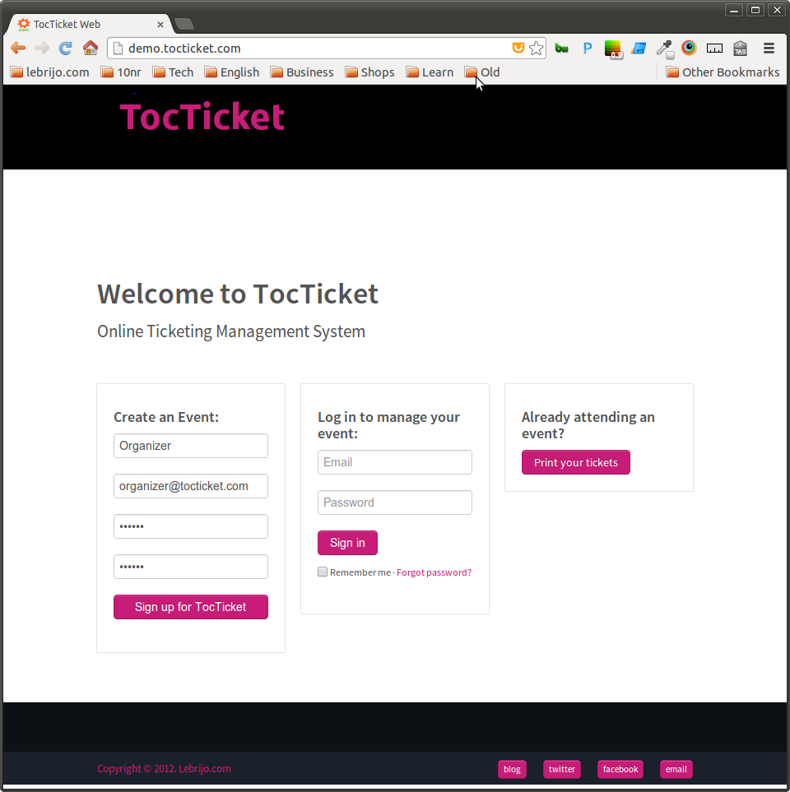<<01-alta>>
Hemos creado la cuenta: organizer@tocticket.com/please
Esta cuenta se puede editar desde la opción del menú superior. Se puede:
- Editar: nombre, email, password
- Cancelar la cuenta
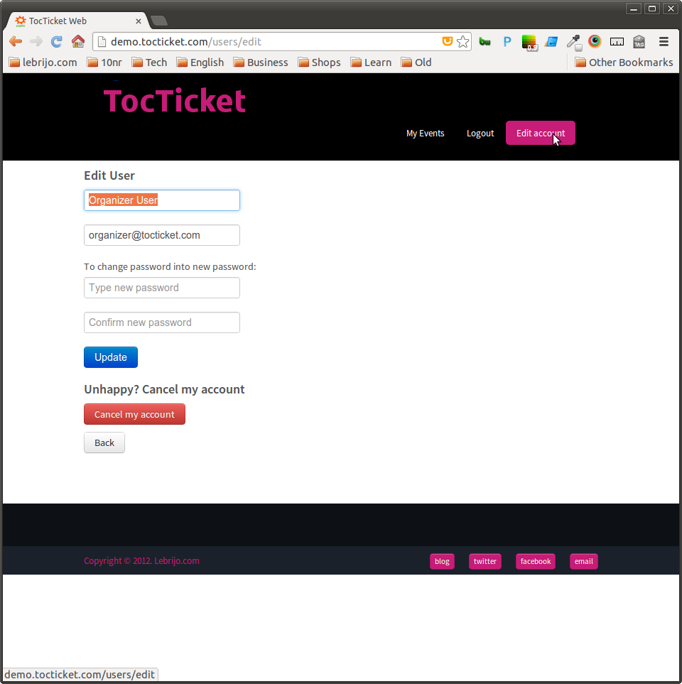<<02-edit-account>>

Creación del evento
Se puede crear el evento a través de la pantalla principal:
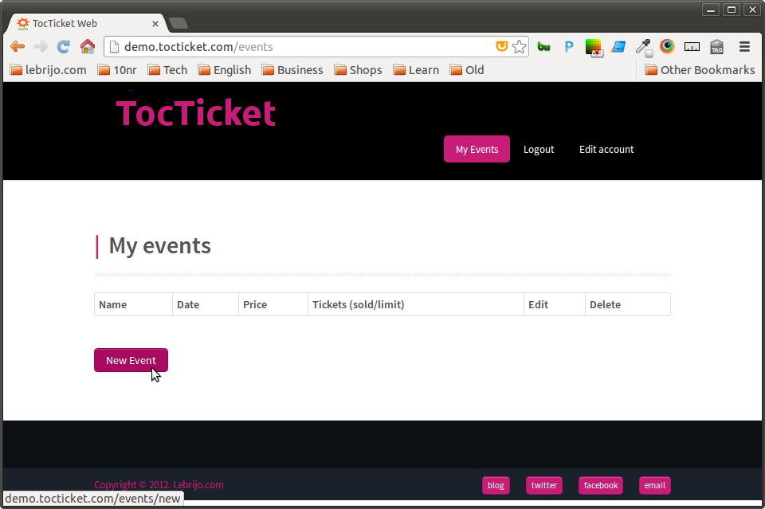<<03-new-event>>
El formulario de creación ofrece definir las siguientes propiedades:
- Nombre del evento
- URI a medida: define una URL para el evento facil de recordar (e.g. http://www.tocticket.com/to/real-vs-atleti )
- Fecha del evento
- Lugar donde se celebrara el evento
- Precio de cada entrada
- Texto de detalle del evento
- Otra URL externa que ofrezca mas información del evento
- Numero máximo de asistentes
- Cuenta de Paypal donde se ingresara el precio de las entradas
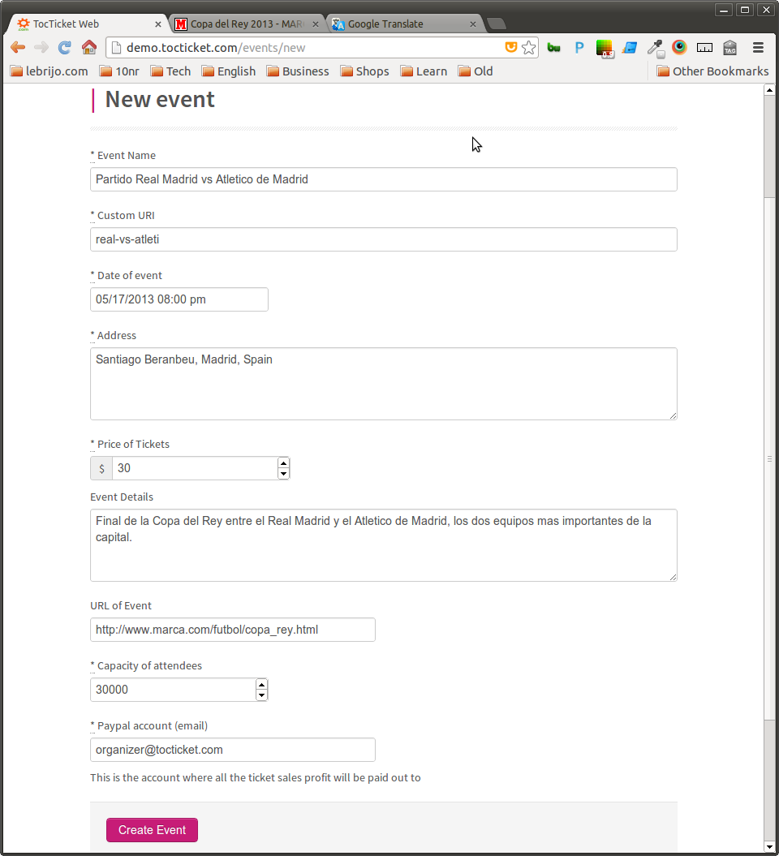<<04-event-form>>
En este punto tenemos la “Landing page” del evento, a partir de la cual haremos las acciones de marketing necesarias ya que es desde donde los usuarios podrán comprar las entradas al evento:
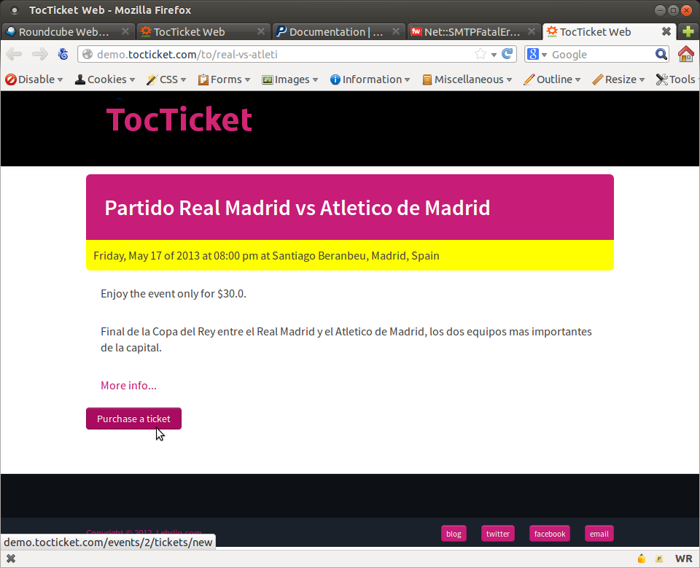<<05-landing-page>>

Gestión de eventos
En el listado de eventos podemos gestionar nuestros eventos: Editar propiedades, ver como va la venta de entradas y borrarlos
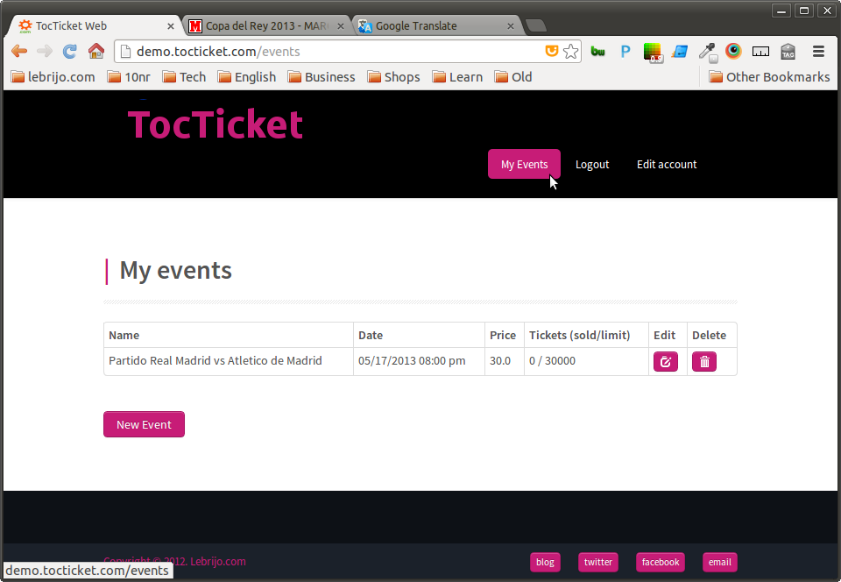<<06-event-list>>
Pulsando sobre el evento deseado podemos:
- Ver cuantos tickets hemos vendido
- Vender tickets: que puede ser muy útil en la puerta del evento para apuntar cuantos se van vendiendo e imprimir la entrada para que sea scaneada en la puerta.
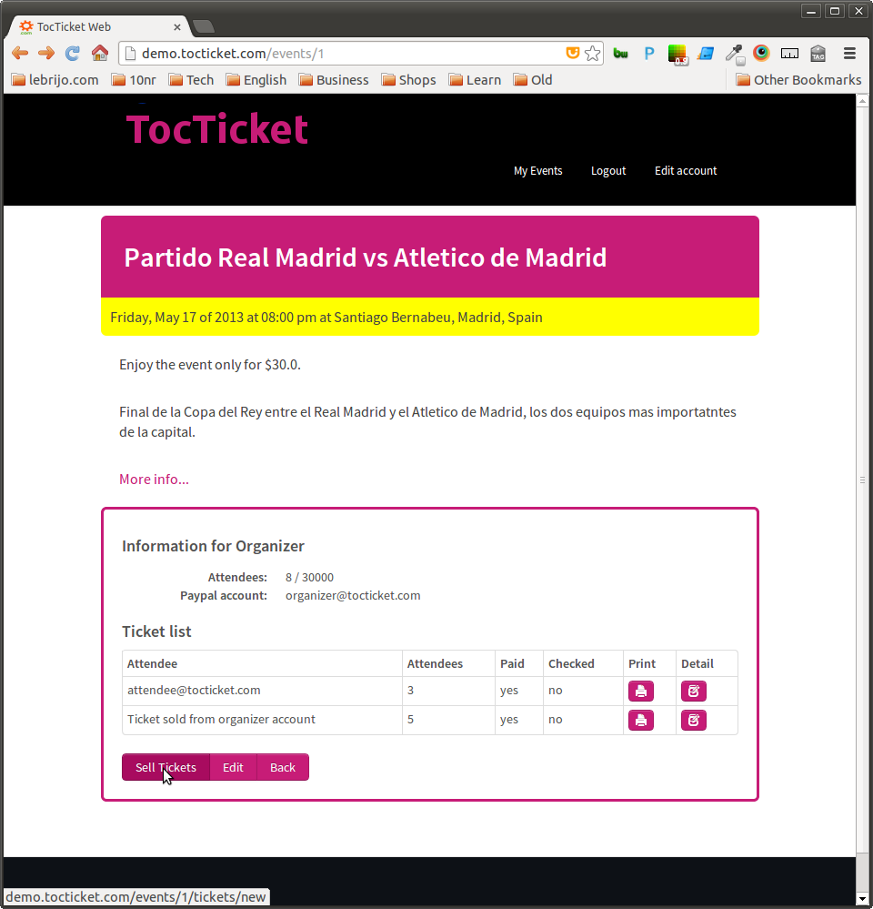<<13-event-management>>

Compra de tickets (Asistente)
Aquí vemos el punto de vista del cliente que compra las entradas con rol “Asistente”
Desde la Landing page del evento que le llegara al usuario a través de alguna acción de marketing:
<<05-landing-page>>
Accedemos al formulario de compra, donde definimos:
- Numero de tickets
- Un correo donde recibir la verificación de la compra
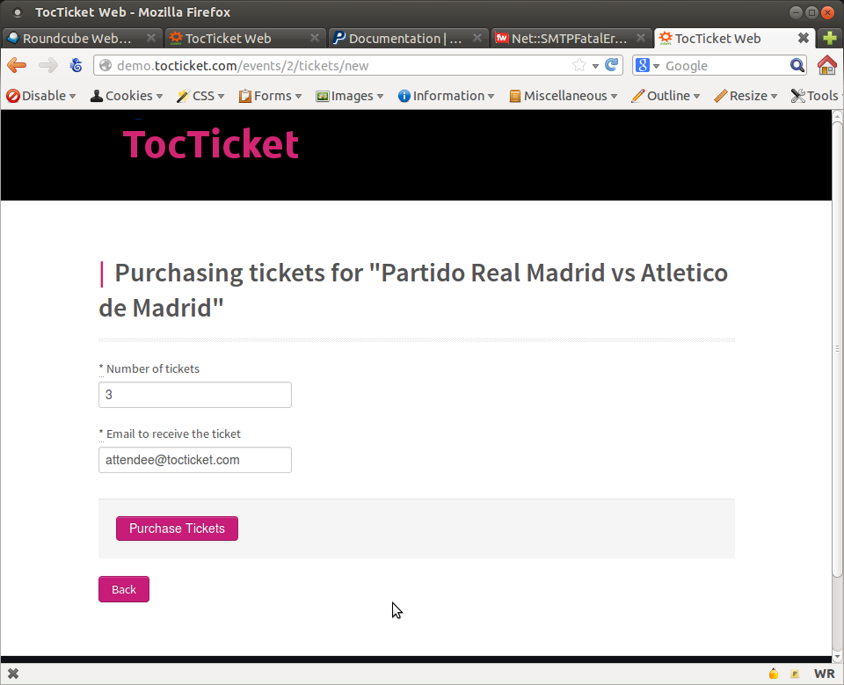<<07-ticket-form>>

Pago
Desde donde accedemos a la pagina de pago de Paypal. Tenemos a la derecha el detalle del pago, y a la izquierda los dos métodos de pago: cuenta de Paypal y tarjeta de crédito.
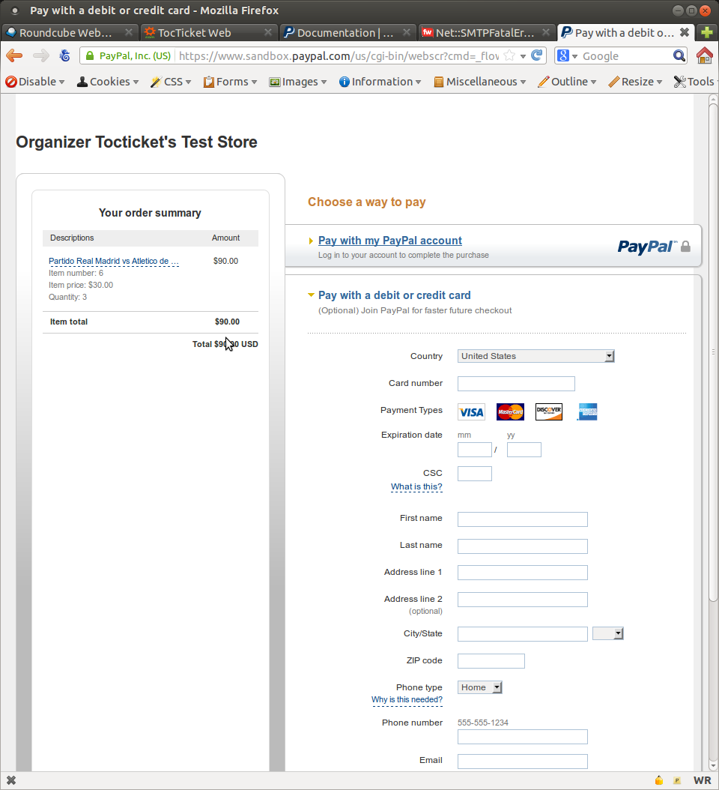<<08-paypal-payment>>
Podemos pagar con una cuenta simulada de Paypal que hemos creado para probar la aplicación:
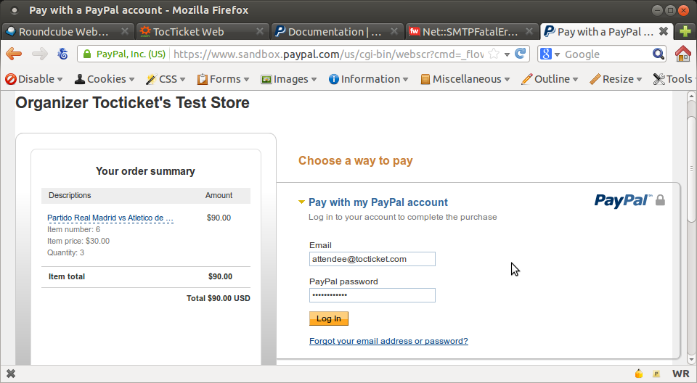<<09-paypal-fake-account>>
Pagamos las entradas:
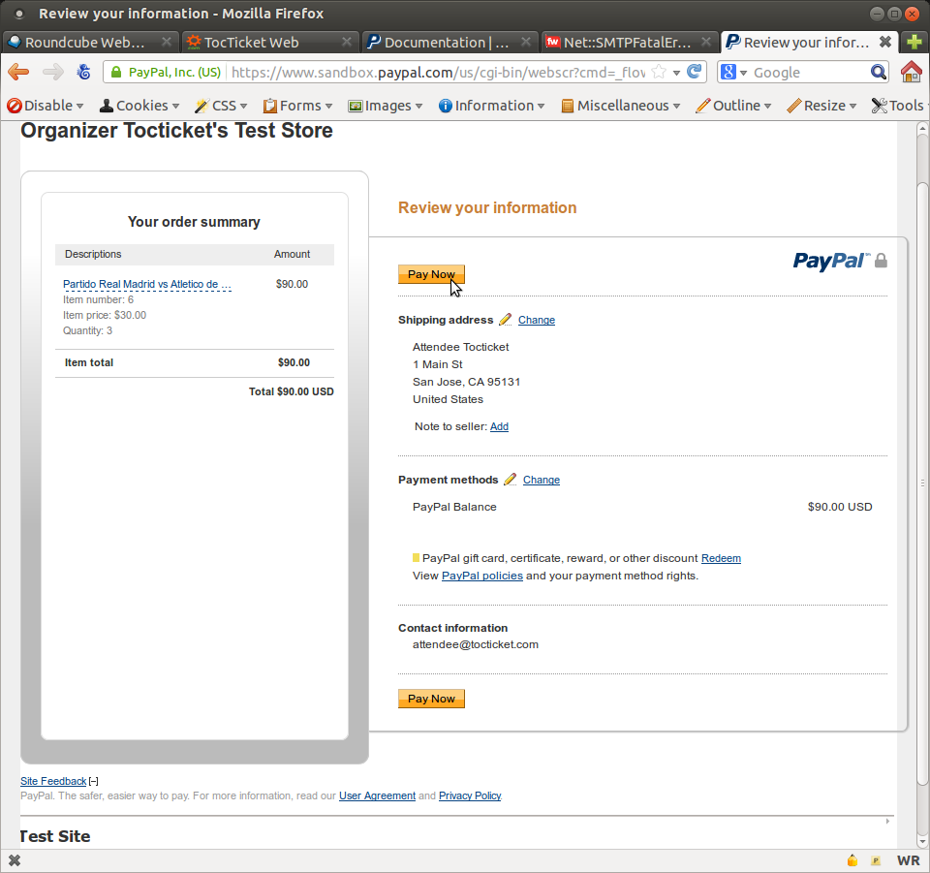<<10-paypal-pay-now>>

Impresión y comunicación
Una vez pagada la factura se ejecutan dos acciones:
- En el servidor Tocticket se marca el ticket como pagado.
- Se envía un correo electrónico al asistente con la verificación de la compra y el link al ticket
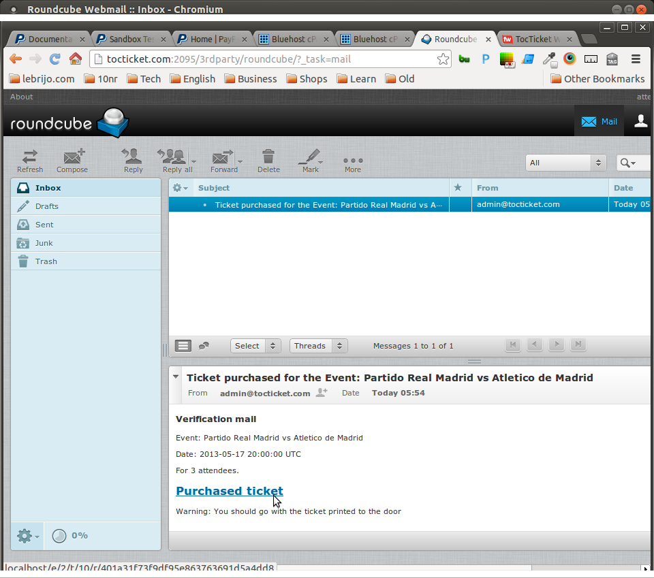<<11-paypal-verification-mail>>
La siguiente pagina verifica que se ha realizado el pago a la cuenta Paypal del organizador (organizer@tocticket.com):
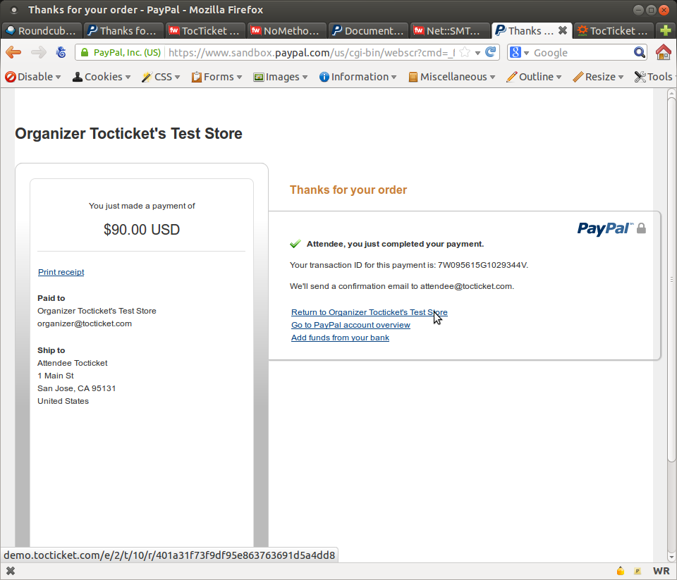<<14-paypal-payment-done>>
Una vez volvamos a la página, el ticket con el código QR es:
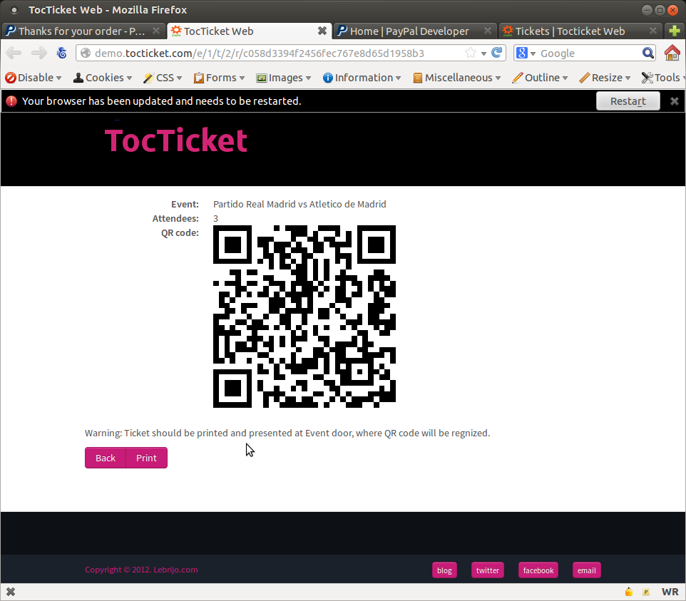<<12-ticket>>

Control de Acceso (Organizador)
Aquí se define como utiliza el usuario Organizador la aplicación móvil de control de acceso en la puerta

Instalación
La aplicación puede ser instalada en dispositivos:
- Con Android 2.1 o superior.
- Con conexión de red
Simplemente buscando en el “Play Store” (el market de Google) la aplicación “Tocticket”:
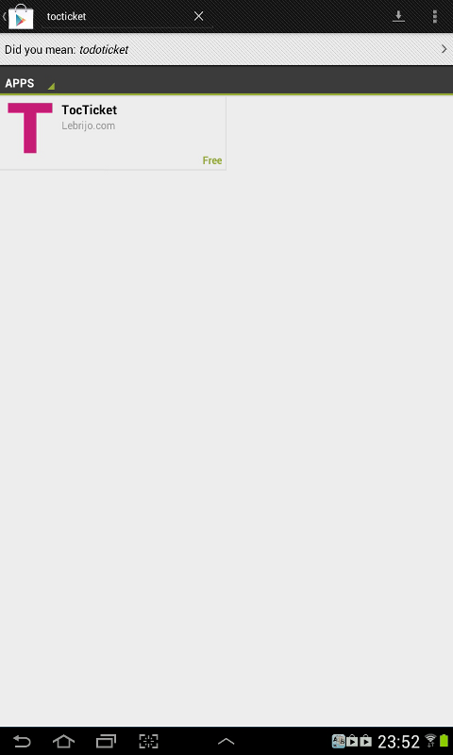<<19-market>>
Se puede iniciar en el menú de programas instalados:
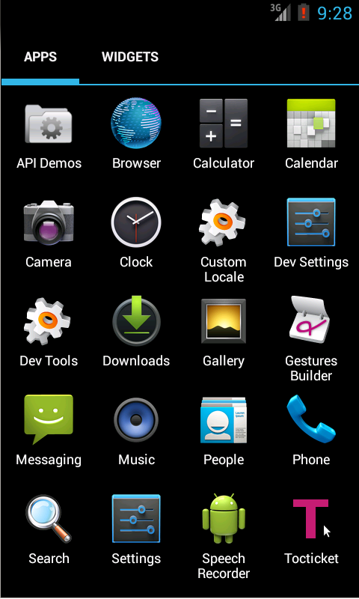<<20-inicio>>

Checkear un ticket
Abrir la aplicación y logearse con una cuenta de organizador:
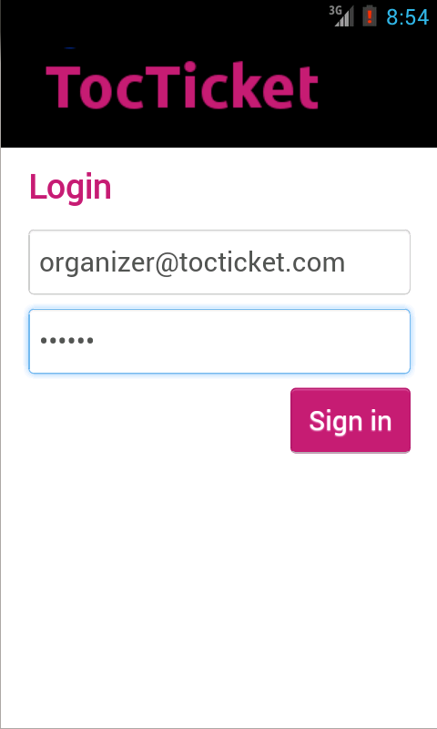<<15-login>>
Después de esto se abra la pantalla de lista de eventos:
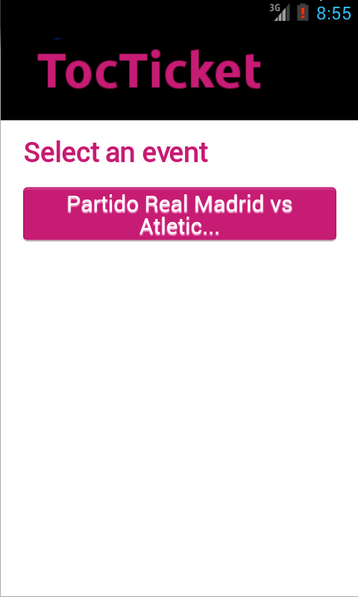<<16-events>>
Pulsar sobre un evento, y podemos empezar a escanear:
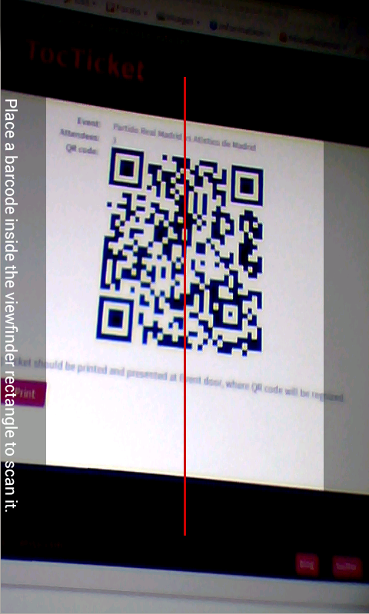<<17-scanner>>
Una vez reconocido el código, la aplicación lo manda al servidor para checkearlo y verificar si es valido:
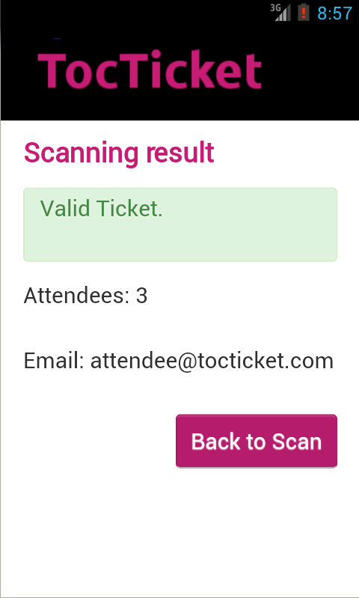<<18-ticket-valid>>
Una vez comprobado en el servidor queda marcado para que no se pueda volver a utilizar. Si existe algún error o conflicto en esa pantalla se advertirá. Se puede volver a scanear pulsando sobre el botón.

